新 书 推 荐

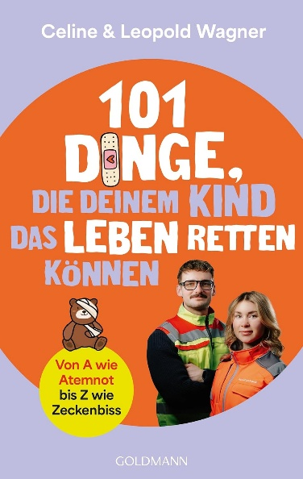
中文书名：《能救孩子一命的101件事：父母必备的儿童急救与健康指南》
英文书名：101 THINGS THAT CAN SAVE YOUR CHILDS LIFE: From shortness of breath to tick bites – What really matters in an emergency
作 者：Celine Wagner and Leopold Wagner
德语书名：101 Dinge, die deinem Kind das Leben retten können: Von A wie Atemnot bis Z wie Zeckenbiss
出 版 社：Goldmann/Penguin Random House Verlagsgruppe
代理公司：ANA/Brady
页 数：272页
出版时间：2026年10月
代理地区：中国大陆、台湾
审读资料：电子稿
类 型：家教育儿

德国亚马逊畅销书榜排名（2026.10）：
#9 in Single Parents
#11 in Encyclopaedias, Hand- & Yearbooks on Medicine & Remedies
#14 in First Aid for Children & Teens (Books)

内容简介：

当孩子生病或受伤时，家长常常需要判断眼前情况的严重程度，明白现在该做什么，又有哪些事不能做。

《能救孩子一命的101件事》将读者带进日常生活场景。在谈论发烧时引导家长留意体温数字之外的精神状态和饮水情况；在谈论意外伤害时交代需要求助的警示信号，并提醒那些可能帮倒忙的处理方式。两位从事院前急救工作的作者，将职业日常中的急救与健康知识，以及家长经常提出的问题，整理成便于查阅的短篇条目。他们也将照护延伸至家庭安全、家庭药箱和儿童心理健康。本书希望帮助父母在常见与紧急情形中更有把握地判断下一步该做什么。仅仅告诉你“别慌”是不够的，你需要有具体的知识和行动方法才真正能够心中不慌。

【卖点】

·一线急救经验，转化为家长读得懂的日常知识：医疗科普博主 @lini.doc 和 @alarmstufeleo 将院前急救经验与短视频医疗科普经验带进书中，以短篇条目和提问式小标题解释症状、应对要点和常见误区，降低非专业读者的理解门槛。

·兼顾紧急应对与日常预防，帮助家长减少无措：从异物卡喉、烧烫伤到常见疾病，书中既讲需要警惕什么，也讲如何提前做好准备，配有居家安全、家庭药箱和旅行药箱清单；另设儿童心理健康专章，让家庭照护涵盖身体与心理两方面。

***

用知识应对，不必惊慌——随时可查的儿童健康指南

孩子突然发烧，在游乐场不慎把手指严重夹伤，或是夜里喊肚子疼，父母往往会不知所措：这只是相对轻微的问题，还是情况紧急？急救人员 @Lini.doc 将为家长讲解，如何冷静、妥善地应对孩子大大小小的疾病和紧急情况。

《能救孩子一命的101件事》（101 Things That Can Save Your Child’s Life）是一本内容全面、通俗易懂、便于日常查阅使用的参考指南，不夸大问题，也不制造恐慌。书中的指导清晰明了、易于操作，帮助家长掌握紧急情况下真正重要的应对要点，也让他们在日常生活遇到令人不安或手忙脚乱的状况时保持冷静，是父母必备的实用指南。

作者简介：

塞琳·瓦格纳（Celine Wagner），1997年出生，是一名急救员，目前正在学习医学。她以 @Lini.doc 为用户名，在社交媒体上用通俗易懂、幽默风趣的方式分享可靠的健康知识。现居莱比锡（Leipzig）。


莱奥波德·瓦格纳（Leopold Wagner），1996年出生于莱比锡（Leipzig），在职业消防队担任消防员和急救员。他以 @alarmstufeleo 为用户名，在社交媒体上分享日常工作见闻，以生动有趣、通俗易懂的方式讲解医学知识，澄清常见误区。

目录：

前言 7

第1章 突发急症：立即采取行动 9
第2章 婴幼儿 35
第3章 呼吸、循环与神经系统问题 73
第4章 受伤与意外事故 87
第5章 中毒与环境因素 123
第6章 常见疾病与症状 141
第7章 心理健康 173
第8章 日常照护与育儿疑问 199
第9章 预防与安全 229
第10章 药物与家庭疗法 253

后记 261
致谢 263
索引 265

感谢您的阅读！
请将反馈信息发至：版权负责人
Email：Rights@nurnberg.com.cn
安德鲁·纳伯格联合国际有限公司北京代表处
北京市海淀区中关村大街甲59号中国人民大学文化大厦1705室, 邮编：100872
电话：010-82504106
公司网址：http://www.nurnberg.com.cn
书目下载：http://www.nurnberg.com.cn/booklist_zh/list.aspx
书讯浏览：http://www.nurnberg.com.cn/book/book.aspx
视频推荐：http://www.nurnberg.com.cn/video/video.aspx
豆瓣小站：http://site.douban.com/110577/
新浪微博：安德鲁纳伯格公司的微博_微博 (weibo.com)
小 红 书：“安德鲁读书”， “安德鲁童书”
微信订阅号：ANABJ2002


